*Ti, kteří se zúčastnili online hodiny, už vědí, že nás čekají*

**SLOVNÍ ÚLOHY NA KVADRATICKOU ROVNICI**

**Hlavní části řešení slovní úlohy**

a) Sestavení rovnice.

b) Řešení sestavené rovnice.

c) Zkouška, zda výsledek vyhovuje textu úlohy.

d) Odpověď.

**Při sestavování rovnice postupujeme zpravidla takto:**

1. Důkladně si pročteme text a podle otázky zjistíme, co máme počítat - určíme a **označíme neznámou**.
2. **Zapíšeme pomocí neznámé vztahy**, které se v úloze vyskytují.
3. Z výrazů, které se rovnají, **napíšeme rovnici**.

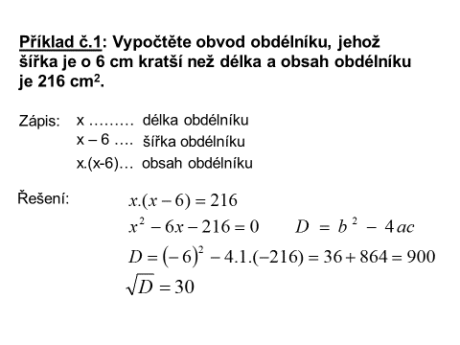

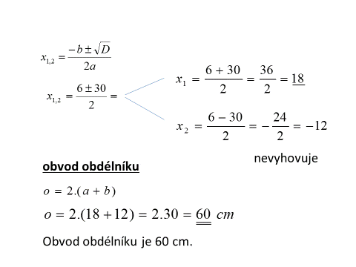

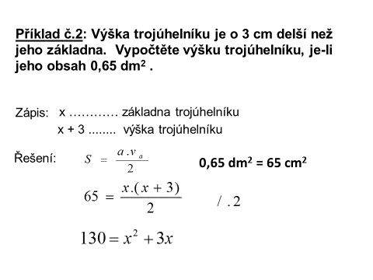

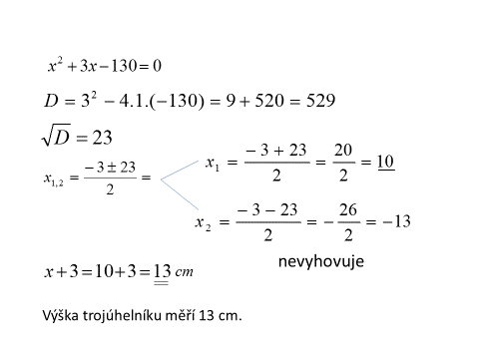

*Příklady k procvičení:*

1. Obdélník má obsah 384 cm2. Jeho délka je o 8 cm větší než jeho šířka. Určete rozměry obdélníku.
2. 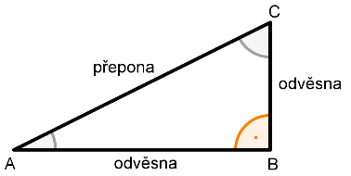Obsah pravoúhlého trojúhelníku je 96 cm2.

Jedna jeho odvěsna je o 4 cm delší než druhá.

Určete délky obou odvěsen.

*Nápověda:* Pravoúhlý trojúhelník je polovina obdélníku, jehož strany tvoří odvěsny.

1. Obdélníkový pozemek má jednu stranu o polovinu delší než druhou. Urči jeho

rozměry, jestliže má plochu 96 a .

1. Obdélník má obvod 80 m a obsah 351m2 . Urči délky jeho stran.

*Řešení těchto příkladů prosím zašlete do 7. 5. 2020. Zadání najdete i v Teams, kde můžete úkol i odevzdat.*